- AMAÇ: Bu prosedürün amacı fakültemizde bulunan tüm medikal cihazların teknik hizmetler birimi tarafından bakım ve arıza giderim işlemlerinin yapılarak ya da ilgili dış kuruluşlara (firmalara) yaptırılarak kullanımlarında devamlılığın sağlanması için yöntem belirlemektir.
- KAPSAM: Bu prosedür medikal cihazların bakım onarım ve kalibrasyon faaliyetlerini kapsar.

TANIMLAR

Tıbbi Cihaz: İnsanda kullanıldıklarında aslî fonksiyonunu, farmakolojik, kimyasal, immünolojik veya metabolik etkiler ile sağlamayan; fakat fonksiyonunu yerine getirirken bu etkiler tarafından desteklenebilen ve insan üzerinde bir hastalığın, yaralanmanın, sakatlığın tanısı, tedavisi, izlenmesi ve kontrol altında tutulması, hafifletilmesi veya mağduriyetin giderilmesi, anatomik veya fizyolojik bir işlevin araştırılması, değiştirilmesi veya yerine başka bir şey konulması, doğum kontrolü veya sadece ilaç uygulamak amacıyla üretilmiş, tek başına veya birlikte kullanılabilen, amaçlanan işlevini yerine getirebilmesi için gerekiyorsa bilgisayar yazılımı ile de kullanılan ve cansız hayvanların dokularından da elde edilen ürünler dahil olmak üzere, her türlü araç, alet, cihaz, aksesuar veya diğer malzemeleri,
Aksesuar: Kendi başına cihaz sayılmayan ve fakat, cihaz ile birlikte kullanılmak amacıyla üretilen parçayı veya parçaları
Sarf Malzeme: Tıbbi cihazın çalışabilmesi için gerekli olan ve çalıştığı süre içerisinde kullanılan miatlı malzemeleri (Filtreler, helyum, filmler, film basma cihazları solüsyonları, printer kartuş ve kağıtları, kasetler, optik diskler, optik disk sürücüleri vb.)
Kalibrasyon: Belirli koşullar altında, bir ölçme cihazı veya bir ölçme sisteminin gösterdiği değerler veya bir referans malzemenin verdiği değerler ile ölçüm standartları ile gerçekleştirilen ve bunlara karşılık gelen değerler arasındaki ilişkiyi kuran işlemler dizisi olarak tanımlanır. Başka bir ifadeyle kalibrasyon, bir ölçme cihazının göstergesinin, ölçülen büyüklüğün gerçek değerinden sapmasını belirlemek ve belgelendirmek anlamını taşır.
Arıza: Tıbbi cihazların ve aksesuarlarının, fonksiyonlarından bir veya birkaçını yerine getirememesi, sonuçlarının istenilen düzeyde doğru elde edilememesi, artefaktlı çalışması, beklenmeyen şekilde sesli çalışması,
Onarım: Tıbbi cihazın arıza bildiriminden sonra yüklenicinin personelince veya alt yüklenicileriyle teknik şartname ve sözleşmede belirtilen hükümler çerçevesinde çalışır hale getirmesi, İfade eder.

KISALTMALAR
ERCİ: Uluslararası Biyomedikal Standartlar Kuruluşu

SORUMLULAR
  - Fakülte Yönetimi
  - Teknik Servis Birimi

FAALİYET AKIŞI:
  - Cihazların güvenli çalışması ve doğru sonuç vermesi amacıyla; tıbbi cihazların bakım, ayar ve kalibrasyonları yıllık plan dahilinde yapılmaktadır. Planda;
- Cihazın Kullanıldığı Birim
- Cihazın adı
- Markası
- Envanter/Seri No
- Kalibrasyon Sıklığı
- Bir Önceki Kalibrasyon Tarihi
- Kalibrasyon Tarihi
- Planlanan Kalibrasyon Tarihi
- Kalibrasyon Durumu bilgileri yer alır.

Kalibrasyon Süreci:
    - Cihazların kalibrasyonu kalibrasyon planı doğrultusunda hizmet alımı yöntemi ile yapılmaktadır.
    - Yeni alınan cihazlar kullanıma başlamadan önce kalibre edilirler. Kalibrasyonu yapılan cihaz Kalibrasyon Etiketi yapıştırıldıktan sonra kullanılmaya başlanır.
    - Ölçüm sonuçları bilimsel veri olarak kullanılmayan cihazların (öğrencilere cihazın kullanımını göstermek, cihazı ve parçalarını tanıtmak, deney metotlarını göstermek amacıyla kullanılan cihazlar gibi) kalibrasyonu yapılmaz ve bu cihazlar Kalibrasyon Planına dahil edilmez.
    - Aynı türdeki cihazların kalibrasyonları mümkün olduğu ölçüde grup halinde yapılır.
    - Kalibrasyonu yapılan cihazların kalibrasyon sertifikası (Metroloji Raporu) ve cihazların üzerinde kalibre edildiğine dair kalibrasyon etiketi bulunur.
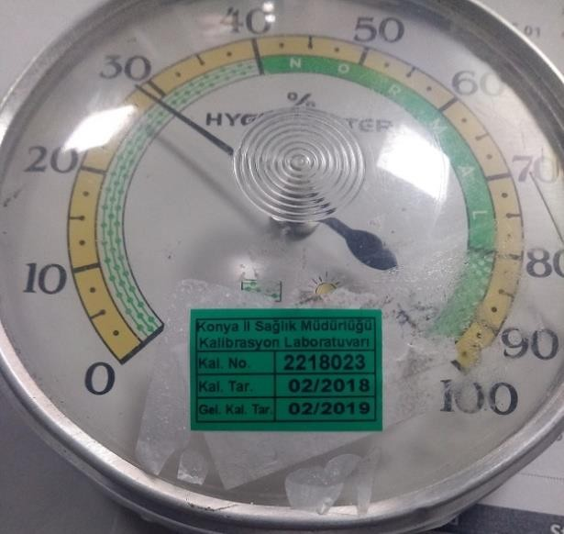

      - Kalibrasyon etiketi üzerinde kalibrasyonu yapan firmanın adı, kalibrasyon tarihi, geçerlilik süresi sertifika numarası bulunur. Kalibrasyonu yapılmış ve geçen cihazların etiketi yeşil renk, kısmi geçen cihazların etiketi sarı ve geçemeyen cihazların etiketi kırmızı renktedir.

Kalibrasyonu Kısmi Geçen Veya Geçemeyen Cihazlarla İlgili İzlenecek Yol:
Kalibrasyondan geçmeyen cihazlar: Bu cihazlar kullanılmayarak üzerine kırmızı etiket yapıştırılır. Otomasyon üzerinden arıza bildirimi yapılır. Cihaz teknik servis birimine teslim edilir. Teknik servis teknisyenleri tarafından cihaza müdahale edilir. Arızanın giderilememesi halinde yetkili firmaya
gönderilip tamir ve kalibrasyonu yaptırılır. Kalibrasyonları gerçekleştirilen kuruluş tarafından cihazın her hangi bir sebepten ötürü (elektrik kaçağı vb.), kalibre edilememesi durumunda göndereceği kalibrasyon yapılamaz raporu kalibrasyonu gerçekleştiren firma tarafından Teknik Servise iletilir. Teknik Servis
tarafından kalibrasyon firmasından gelen rapora göre cihaz üzerindeki hataların giderilmesi için bakım firmaları ile iletişime geçilir. Bakım firmalarının cihaz üzerindeki hataları düzelmesinin ardından cihaz tekrar kalibrasyona tabi tutulur. İkinci kez kalibrasyon yapılamaz raporu hazırlanan cihazlar Dekanlık tarafından Taşınır Kayıt Kontrol Yetkilisine bildirilerek cihazın Hek’e ayrılması için gerekli işlemlerin başlatılmasını sağlar.
- Kısmi geçen cihazlar: Kalibrasyondan sınırlı olarak geçen cihazlara sarı etiket yapıştırılır. Bu cihazlar kontrollü olarak kullanılmaya devam edilir. Bölüm sorumluları bir hata ile karşılaştıklarında otomasyon üzerinden arıza bildirimi yaparlar. Cihaz teknik servis birimine verilir ve teknik servis teknisyenleri tarafından cihaza müdahale edilir. Cihazın arızası giderildikten sonra tekrar kalibrasyonu yapılması için firmaya gönderilir.
- İLGİLİ DOKÜMANLAR:

